Desarrollo

Instalación de Laravel
Empezamos a configurar el contenedor:
ddev config --project-type=laravel --docroot=public
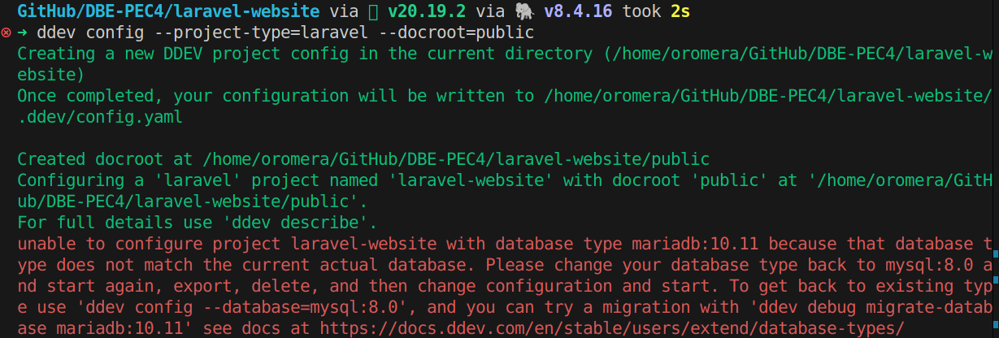
Me sale en terminal:
Así que como se requiere usar mySQL para el proyecto me viene como anillo al dedo la sugerencia.
ddev config --project-type=laravel --docroot=public –database=mysql:8.0
ddev composer create-project laravel/laravel
ddev start
Bueno parece que se ha creado, instalado laravel e iniciado el proyecto
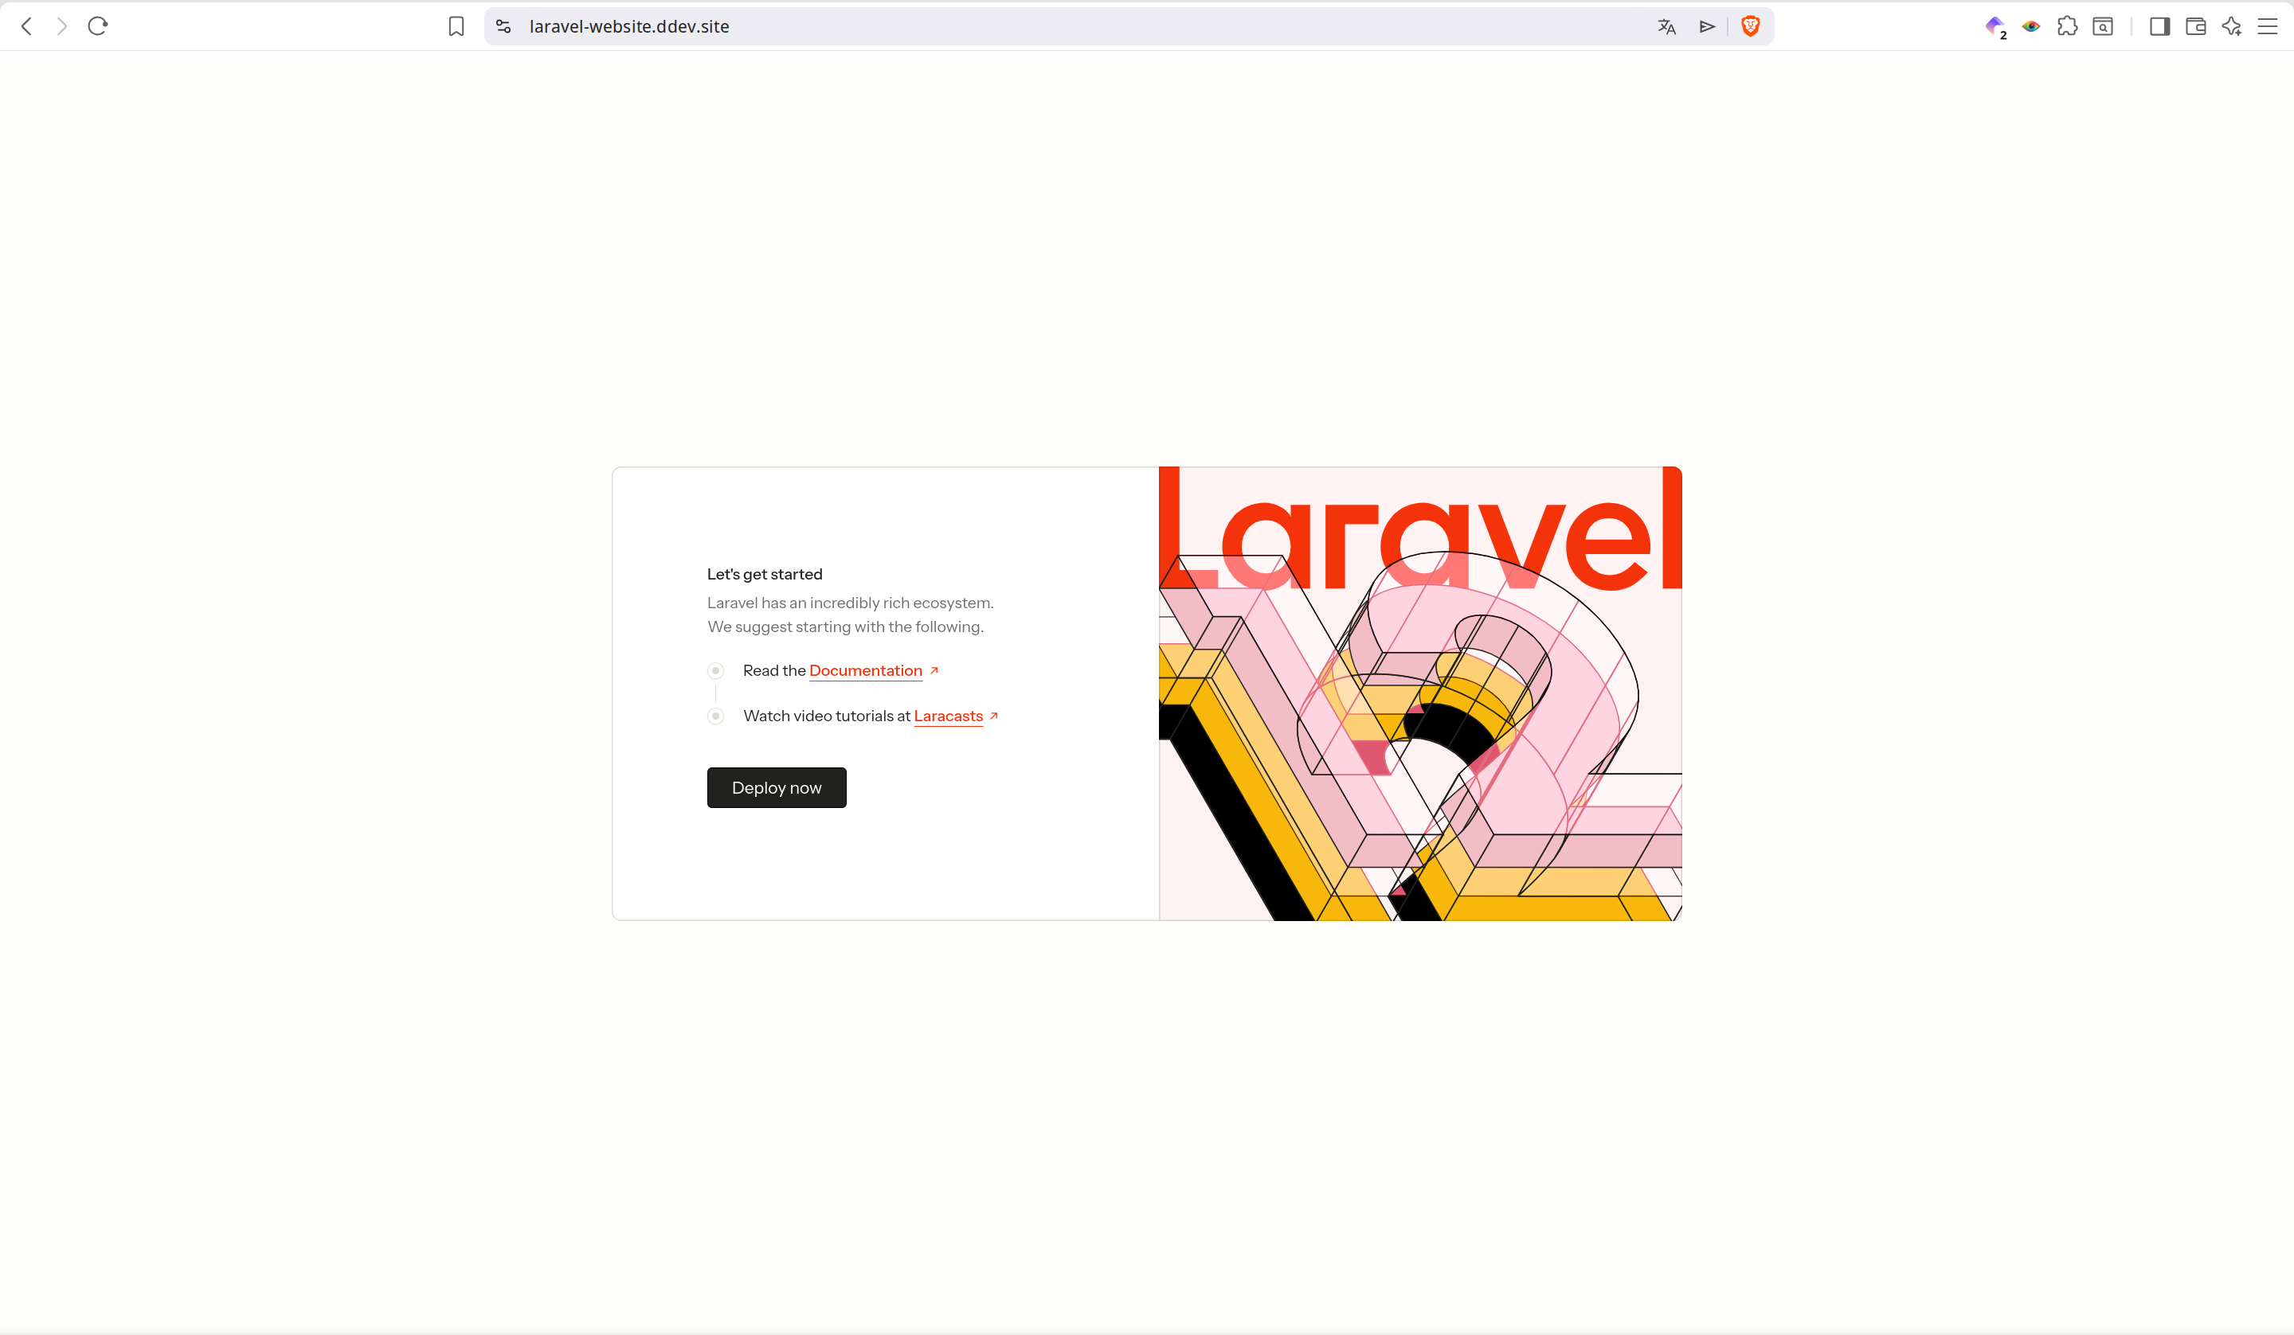

Sistema de autenticación
Ahora instalar breeze con blade
ddev composer require laravel/breeze --dev
php artisan breeze:install
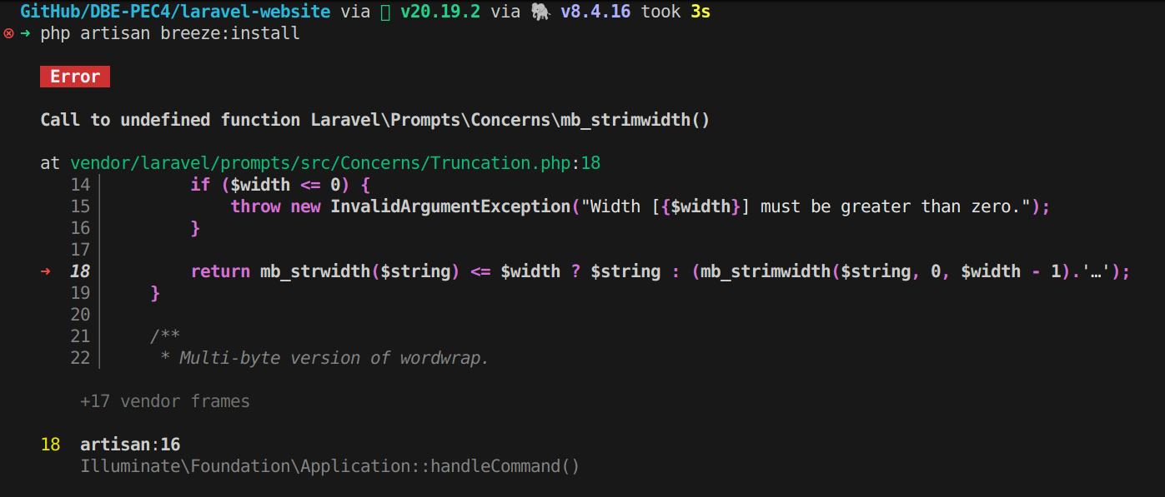
Me sale error:
Pues parece que me falta algo. Parece que me falta instalar php-mbstring. Luego me ha falltado de neuvo per esta vez era por falta del php-xml. Ahora ya se ha instalado correctamente. En las opciones he elecido framework PHPUnit. Parece ser que es el que tiene más tiempo, con lo que espero que si necesito usarlo, pues habrá más comunidad.
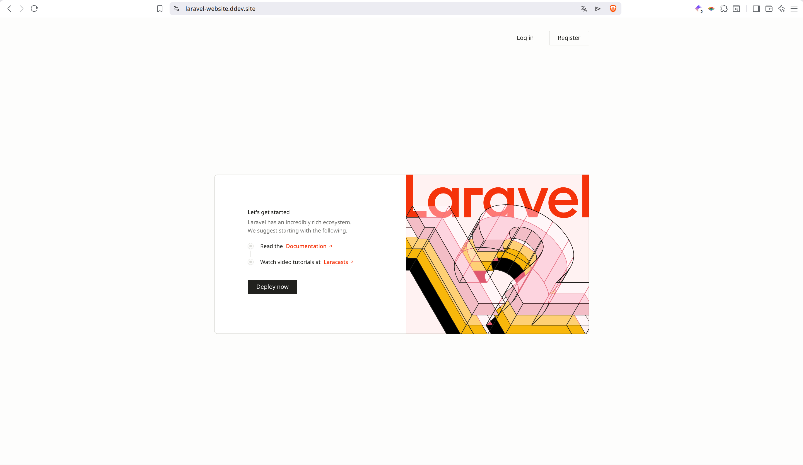
Me he registrado con éxito:
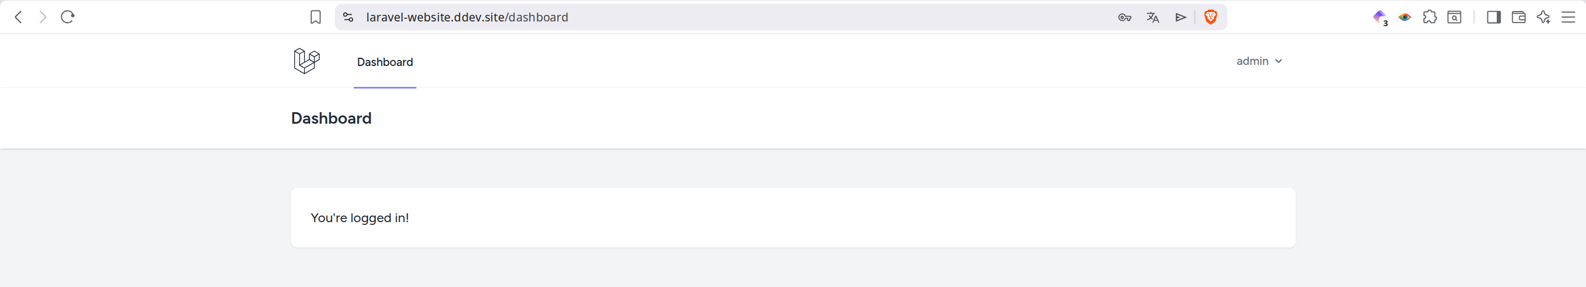
Okei, ahora hay que cambiar el mensaje. En /resources/views/dashboard.blade.php está el mensaje que ahora aparece. Falta averiguar como poner la variable username en el mensaje. Creo que en /resources/views/navigation.blade.php está la respuesta. Efectivamente:
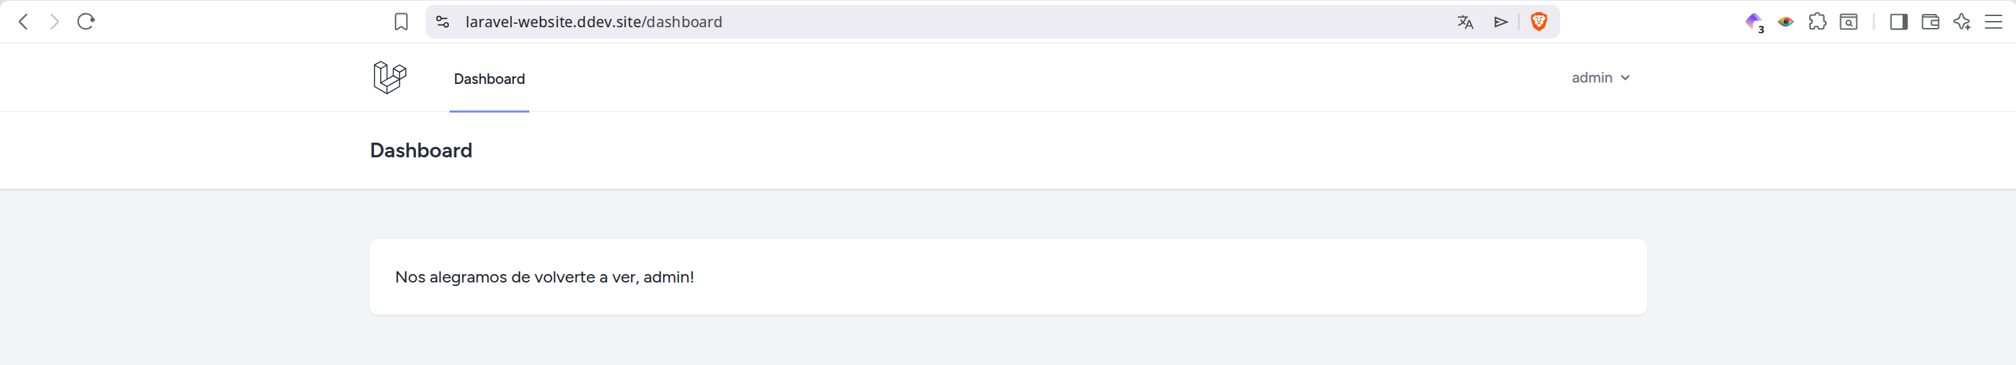

Crear las migraciones y modelos necesarios
Creamos las entidades y la pivot table que las relaciona:
ddev php artisan make:model Topic -m
ddev php artisan make:model Museum -m
ddev php artisan make:migration create_museum_topic_table
Modificamos las migraciones para añadir los campos que definen las entidades. En la documentación de Laravel lo añade entre id y timestamps de las migraciones. En Museum no hay que añadir tematica porque ese campo se “genera” con la pivot table.

Generar contenidos ficticios
Antes

Implementar el frontend de la aplicación
Vamos a

API
El menú

Publicación
Los p

Comparativa
Prime

